Фреза Wirtgen W 130 F 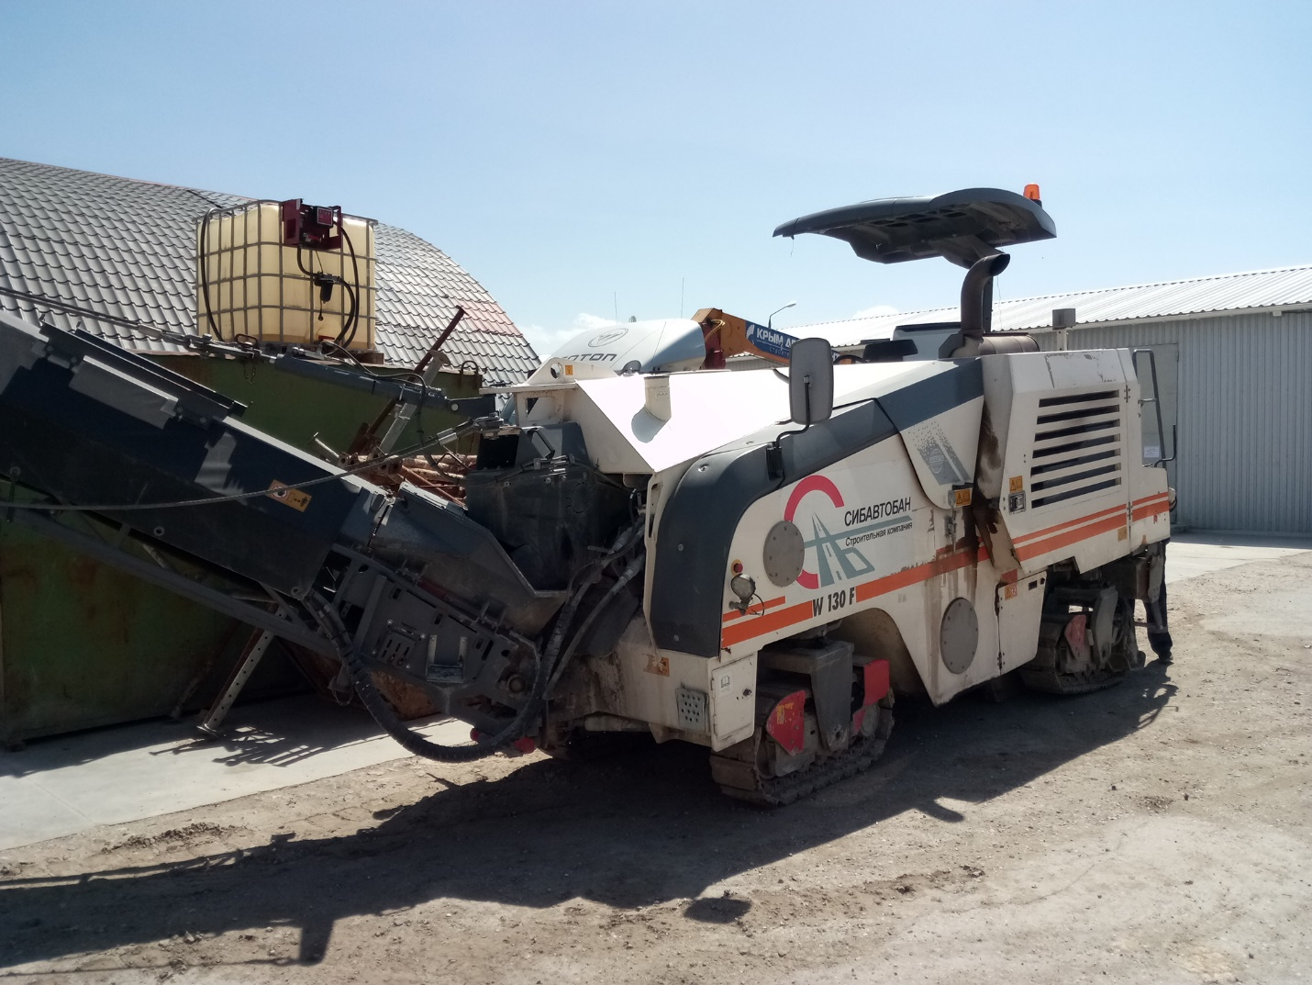
Год изготовления: 2011
Наработка: 5908 мото-часов
Местоположение: Симферополь
Стоимость: 11 400 000,00 руб., в т.ч. НДС 20%.
Комплектация:
Высокопроизводительная дорожная фреза W 130 F на 4 гусеничных тележках со встроенным передним конвейером и механическим приводом фрезерного барабана
БАЗОВАЯ МАШИНА
- Ширина фрезерования 1300 мм, глубина до 320 мм за один рабочий проход, боковое смещение резцов на барабане 15 мм.
- Фрезерный барабан со сменными цапфами для резцов.
- Механический привод фрезерного барабана через ременную передачу с автоматическим натяжным устройством.
- Плавно регулируемый гидропривод для всех четырех колес с тремя диапазонами скоростей, цифровой регулировкой нагрузки и блокировкой дифференциала; сплошные резиновые шины.
- Широко открываемая дверца рабочей камеры фрезерного барабана с гидроприводом и автоматическим остановом фрезерного барабана по электросигналу, одновременно выполняющая роль зачищающего отвала со сменными ножами из твердого металла.
- Рулевое управление передними колесами, с гидроусилителями.
- Полностью закрытый, съемный конвейер с лентой шириной 650 мм, разгрузочный транспортер шириной 600 мм. Угол поворота 72градусов, наклон стрелы конвейера может изменяться.
- Гидроприводы для изменения глубины фрезерования и поперечного наклона. Индикаторы глубины фрезерования слева и справа.
- Возможность поворота (гидроприводом) правого заднего опорного колеса в сторону перед фрезерным барабаном для фрезерования вдоль бортового камня.
- Машина оснащена двумя зеркалами спереди и одним зеркалом сзади.
- Шумоизолированный капот двигателя.
- Полный набор осветительных приборов для работы в ночное время.
- Устройство смачивания водой с водяным баком емкостью 1400 л.
- Цифровая индикация уровня воды и топлива.
- Тормозной механизм с пружинным энергоаккумулятором с гидравлическим сбросом.
- Запираемый инструментальный ящик с полным набором инструмента для технического обслуживания и ремонта.
- Окраска: белая с оранжевыми полосами.

6-цилиндровый дизельный двигатель типа CUMMINS QSC 8.3 с водяным охлаждением, охладителем надувочного воздуха, по составу отработавших газов отвечающий требованиям EPA/CARB TIERIII EU–97/68/EG STAGE III
Номинальная мощность: 209 кВт (285 л.с.)
ОБЯЗАТЕЛЬНЫЕ ОПЦИИ

КОРПУС РАБОЧЕЙ КАМЕРЫ ФРЕЗЕРНОГО БАРАБАНА
Корпус FB1300, износостойкий стандартного исполнения, для ширины фрезерования 1200 мм, без фрезерного барабана
ФРЕЗЕРНЫЕ БАРАБАНЫ И АГРЕГАТЫ СИСТЕМЫ FLEXIBLE CUTTER SYSTEM
Фрезерный барабан FB1300, LA15, со сменными резцедержателями HT11, глубина фрезерования 320 мм, 121 резец с круглым стержнем.
ПУЛЬТ УПРАВЛЕНИЯ
Защитная крыша для пульта управления (гидравлически поднимаемая)
СИСТЕМА РЕГУЛИРОВАНИЯ ГЛУБИНЫ ФРЕЗЕРОВАНИЯ
Электронный датчик глубины фрезерования справа/слева (с датчиком канатной тяги)
РЕГУЛИРОВКА ПОПЕРЕЧНОГО УКЛОНА
Электронный датчик поперечного наклона (только с #190859)
КОНВЕЙЕР
Конвейер в стандартном исполнении, общая длина 8,15 м
ОКРАСКА
Стандартная окраска
- Шасси: RAL 9001 (кремово-белая)
Полосы: RAL 2004 (оранжевый)
Нижняя часть: RAL 7015 (шиферно-серая)
ТЕХНИЧЕСКАЯ ДОКУМЕНТАЦИЯ
Техническая документация, компл. (1 комплект на машину) Каталог запасных частей PARTS AND MORE- RUS
ГИДРОМАСЛО
Стандартная заправка минеральным маслом
ГУСЕНИЧНЫЕ ТЕЛЕЖКИ
На четырех гусеничных тележках
Исполнение с рулевым управлением задними правыми гусеничными тележками
ПУЛЬТ УПРАВЛЕНИЯ
Освещаемая панель управления/ ночное исполнение
БОКОВЫЕ ЭКРАНЫ С ГИДРОПРИВОДОМ ДЛЯ ИХ ПОДЪЕМА
Гидравлически поднимаемые боковые экраны (слева или справа, поднимаются независимо друг от друга)

ПРОЧЕЕ ОБОРУДОВАНИЕ
Буксирное устройство (для извлечения машины из опасных зон)

С уважением, Карнаков Вячеслав Владимирович
директор ООО "МаксКар"
8 (383) 233-32-53
8-913-752-39-76
8-913-477-09-39 (служебный)
стоянка - г. Новосибирск, ул. Кубовая, 60.
(карьер Мочище, ост. Объединение 4, автобаза "КатуньТранс")
maxcar54@mail.ru
www.maxcar54.ru
https://www.youtube.com/channel/UCIiFI5uro5xB8fkw0N0pyRg/videos

